1號參選人
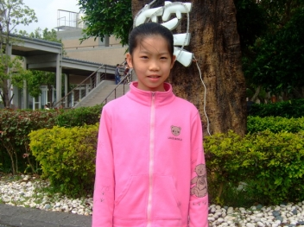
402李宛庭
參選政見:
1.每學期辦一次跳蚤市場
2.開辦電腦教室(一節下課)
3.開放童話世界(一節下課)
4.每班增設兩台吊扇

2號參選人
501賴育萱
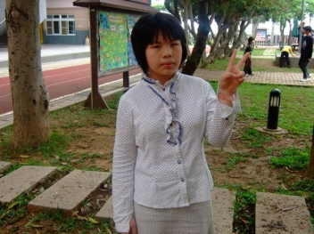
參選政見:
1.下課時播放流行歌曲,讓大家輕鬆一下
2.提倡校園整潔活動,讓大家有乾淨的學習環境
3.我會定期檢查廁所走廊是否隨時關水關燈,節省資源
4.推行禮貌運動
5.加強安全宣導

3號參選人
502鄭晴
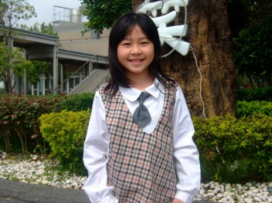
參選政見:
1.建議學校種很多花花草草,讓學校空氣很新鮮
2.建議學校加強遊樂設施,讓大家玩得更開心
3.建議學校設立急難救助網,一起幫助有困難的人
4.建議學校定期辦跳蚤市場,讓大家可以物盡其用
5.建議學校將升旗時間縮短,以免有人中暑
6.建議發雨鞋給打掃廁所的同學,以免鞋子濕掉
7.建議校長每個學期到各班說故事,了解同學的心聲
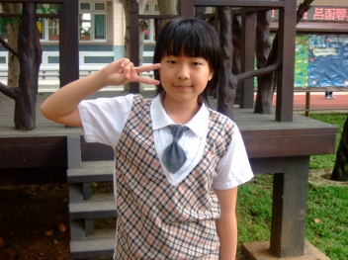
4號參選人
503蔡于婕
參選政見:
1.增加校園開放時間
2.增加校外教學活動
3.舉辦更多活動
4.增加圖書借閱數量
5號參選人
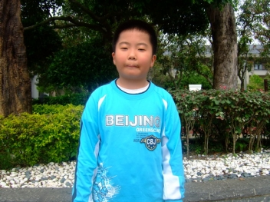
403賴宗郁

參選政見:
1.美化學校的廁所
2.增加學生的體能
3.養成良好的閱讀風氣
4.每學期舉辦兩次跳蚤市場
5.爭取獎助學金
6.爭取兩個盪鞦遷,讓中低年級小朋友玩耍

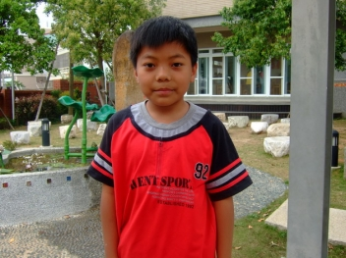
6號參選人
401曹仲揚

參選政見:
1.每班可以借200本書
2.午餐多樣化
3.下午茶每月多一次
4.每月一次自由日（沒有功課）

